1、标出下列四副图中电磁铁及小磁针的N、S极。
蓬中科学2011中考复习训练五
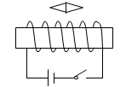
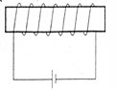
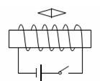
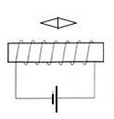

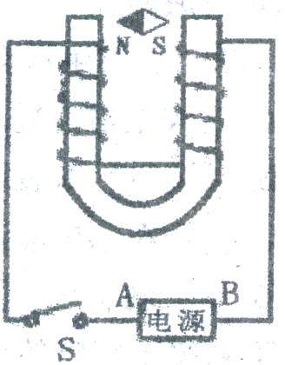
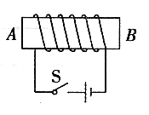
2、1820年，最能接受他人成果的法国物理学家安培在听到丹麦物理学家奥斯特证实了“电流的磁效应”这一消息后，在进一步的实验中，又发现了通电螺线管的磁场分布。现在我们可以确定图中通电螺线管的N极在_________端（选填“A”或“B”）。1821年，英国物理学家法拉第致力于研究“磁生电”，历经十年，终于发现了_________ __现象，根据这一发现，后来又发明了发电机。
3、如图所示，闭合开关 S ；小磁针的 N 极指向通电螺线管的左侧，请判断螺线管左侧上端的磁极为 极，电源的 A 端为 极。
4、如图所示，当开关闭合后通电螺线管上方的小磁针受力的作用保持静止，则通电螺线管的右端是 极（填“N”或“S”），电源的右端是 极。（填“正”或“负”）
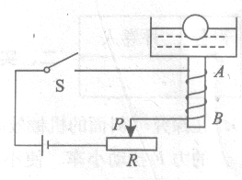
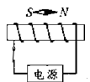

5、 一个空心小铁球放在盛水的烧杯中置于铁棒AB的上方，绕在铁棒上的线圈连接如图所示的电路，开关S闭合后，空心小铁球仍漂浮在水面上，此时A端为电磁铁的 极，当滑片P向左滑动，空心小铁球所受浮力 （选填“增大”、“减小”或“不变”）
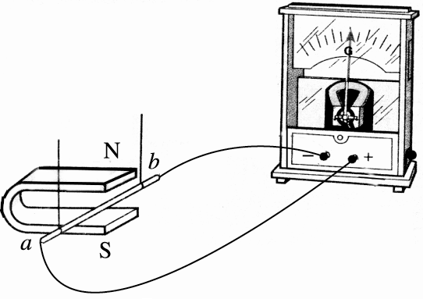
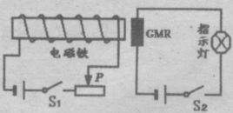
6、在如图所示的实验装置中，用棉线将铜棒ab悬挂于磁铁N、S极之间，铜棒的两端通过导线连接到灵敏电流计上．当铜棒向左运动时，电流计的指针 （选填“偏转”或“不偏转”）．该装置可将 能转化为电能．写出用该原理制成的一种设备： ．
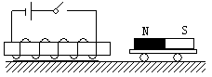

7、上图所示，光滑地面上有一小车，其上放一条形磁体，左侧地面固定一螺线管，当开关闭合时，小车将向 运动。
8、如图所示，是演示巨磁电阻(GMR)特性的原理示意图．开关S₁、S₂闭合时，向左稍微移动滑动变阻器的滑片P，指示灯的亮度明显变亮．
(1)滑动变阻器的滑片向左移动，流过电磁铁线圈的电流 (选填“增大”或“减小”)，电磁铁周围的磁场 (选填“增强”、“减弱”或“不变”)
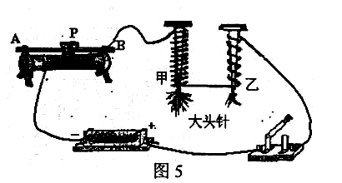
(2)指示灯的亮度明显变亮，表明电路中GMR的阻值显著 (选填“增大”或“减小”)，引起GMR阻值变化的原因是 ．
9、在探究“影响电磁铁磁性强弱的因素”的实验中，如图5将导线绕在两个完全相同的铁钉上，制成简易的电磁铁甲和乙，通电后发现甲吸引大头针的个数多，说明甲线圈的匝数________（填“多”或“少”）；当滑片P向A端移动时，甲的磁性将________（填“增强”或“减弱”）。
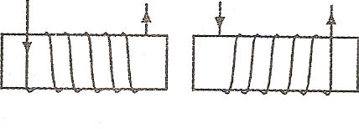
10、奥斯特实验表明：通电导体的周围存在_____________。图所示的两个通电螺线管会相互____________________选填“排斥”或“吸引”)
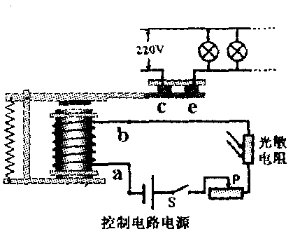
11、小王利用光敏电阻受到光照时电阻变小的特性，设计了一个如图所示的自动控制电路，要求光暗时灯亮，光亮时灯灭。在实际调试时，发现灯始终亮着，而光敏电阻和其他电路元件都正常。下列调节能使控制电路达到要求的是
A.减少螺线管线圈的匝数
B.抽出螺线管中的铁芯
C.滑动变阻器滑片P向右移动
D.减小控制电路电源电压
12、如图8所示的三幅实验装置图，请在下面的横线上填出各实验装置所研究的物理现象：
图a__________________________________________；
图b__________________________________________；
图c__________________________________________。
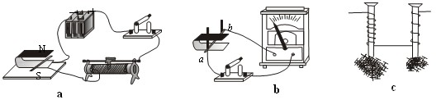
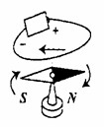
图d__________________________________________。

d
13、下列关于电磁现象的说法中正确的是（ ）21世纪教育网
A．电磁铁的磁性强弱只与线圈的匝数有关 B．电动机是把电能转化为机械能的机器
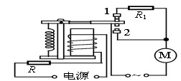
C．扬声器与话筒都是把声信号转变为电信号的装置
D．感应电流的方向只与导体切割磁感线的方向有关
14、小明去超市，走到电梯前发现电梯运动较慢，当他站在电梯上时又
快了起来．小明根据所学的知识，画出如图所示的电路（R是一个压敏
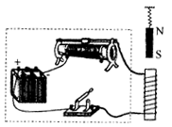
电阻）．小明分析：当人站在电梯上，压敏电阻的阻值减小，则电磁铁
的磁性变 ，衔铁与触点 （填“1”或“2”）接触，
电动机的转速变 ．
15、如图所示，闭合开关，通电螺线管的上端为 极，将滑动变
阻器滑片向右滑动，弹簧将 （选填“伸长”或“缩短”）。
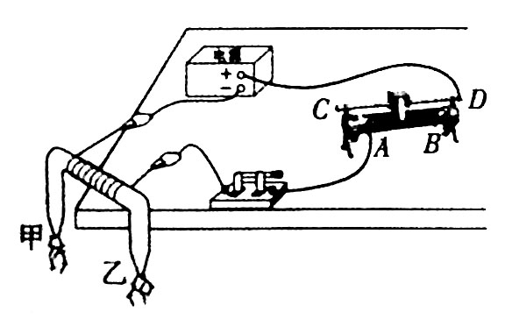
如果用电流表替代虚线框内仪器，然后将条形磁体迅速插入线圈中，
与之相连的电流表的指针会发生偏转，这是 现象。21世纪教育网
16、同学们自制电磁铁并连接了如图3所示的电路。闭合开关后，
为了能够吸引更多的小铁钉，变阻器的滑片应向________（填“C”
或“D”）端移动，图中的甲端是电磁铁的________极。

